Театрализованная деятельность в детском саду дала возможность раскрытия творческого потенциала детей, воспитания творческой направленности личности. Дети учились замечать в окружающем мире интересные идеи, воплощать их, создавать свой художественный образ персонажа, у них развивалось творческое воображение, ассоциативное мышление, умение видеть необычное в обыденном.

Коллективная театрализованная деятельность была направлена на целостное воздействие на личность ребёнка, его раскрепощение, самостоятельное творчество, развитие ведущих психических процессов; способствовала самопознанию и самовыражению личности;

Образ героя, его основные черты действия, переживания определены содержанием произведения. Творчество ребёнка проявлялось в правдивом изображении персонажа. Для этого надо было понять персонаж, его поступки, представить его состояние, чувства, уметь анализировать и оценивать действия. Это во многом зависит от опыта ребёнка: чем разнообразнее его впечатления об окружающей жизни, тем богаче воображение, чувства, способность мыслить. Главным достижением работы я считаю создание благоприятной дружеской атмосферы в детском коллективе, установление контакта между педагогами и воспитанниками, наполнение детей яркими впечатлениями.

**Инсценировка сказки «Волк и семеро козлят** 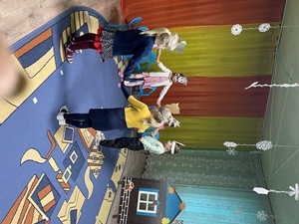 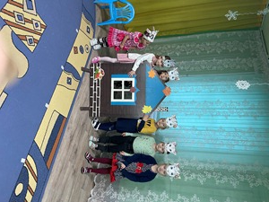

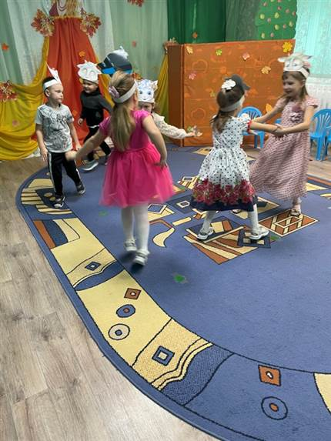 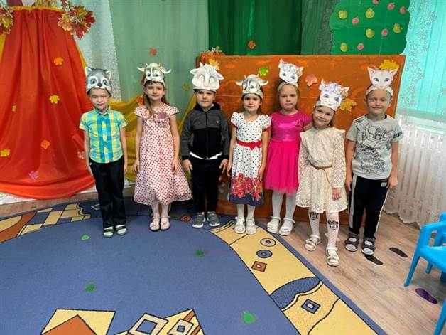

**Сказка Теремок»**

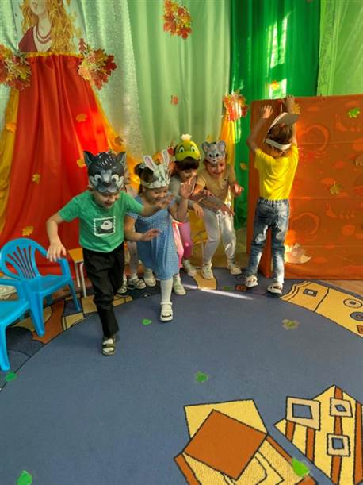 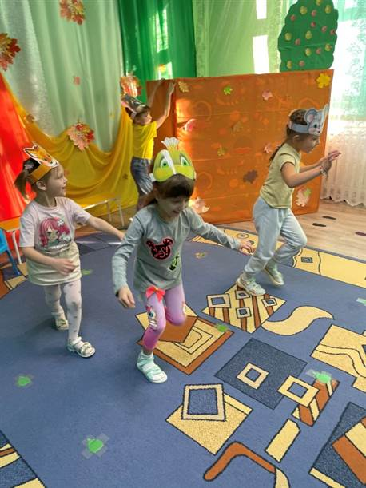

**Сказка «Колобок»**

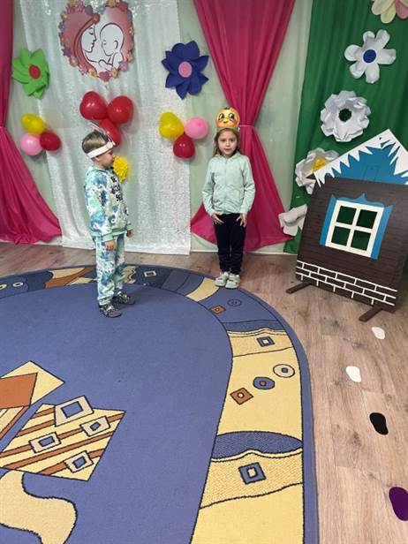 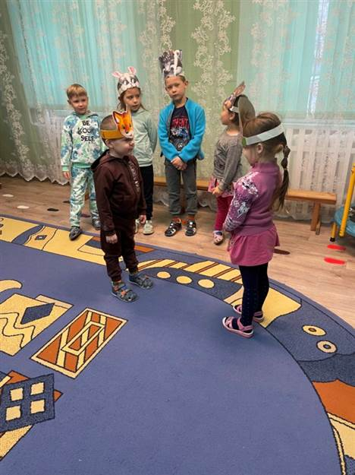

**Сказка «Репка»**

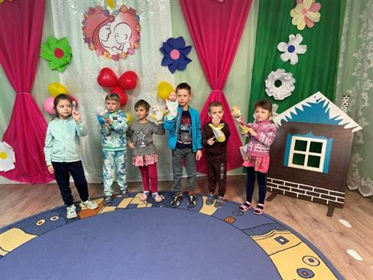 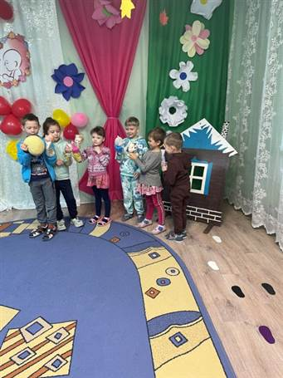

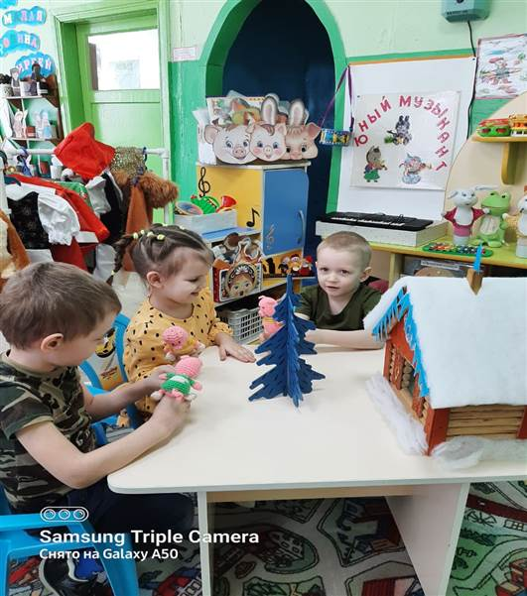 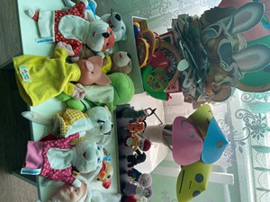

Атрибуты разных театров: настольного, пальчикового, плоскостного, побуждало детей к проявлению инициативы и самостоятельности в выборе роли. Способствовало разностороннему развитию и активности детей, возникающую по их желанию и интересам, способствовало получению и закреплению знаний о музыке, сказочных героях. В результате развивалась музыкальность, любознательность, стремление к импровизации.

**Игры на музыкальных инструментах**

Самостоятельная театрализованная деятельность детей, песенное творчество отображало умение имитировать характерные действия персонажей сказок, умение разыгрывать сценки по знакомым сказкам, стихотворениям с использованием атрибутов, элементов костюмов, декораций, сформировало умение слышать в музыке разное эмоциональное состояние и передавать его движениями, жестами, мимикой. Вызывало эмоциональный отклик на желание двигаться под музыку

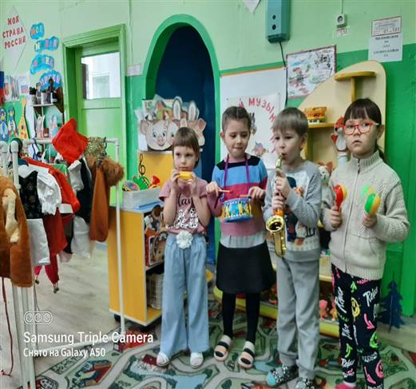 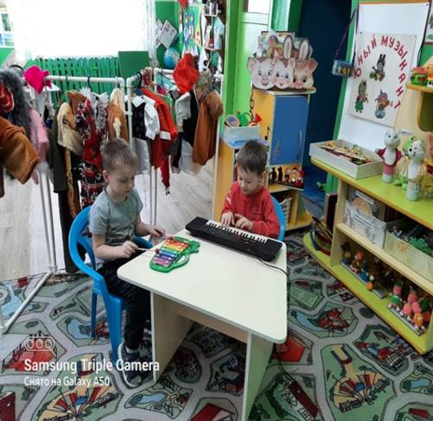

**Кукловедение «Пальчиковый и перчаточный театр»**

Дети обучались основным приемам управления разнообразными куклами. Учились сопровождать движения речью. Познакомились с различными техниками художественного творчества. Развивали мелкую моторику рук

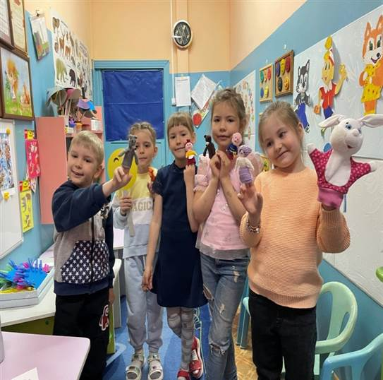 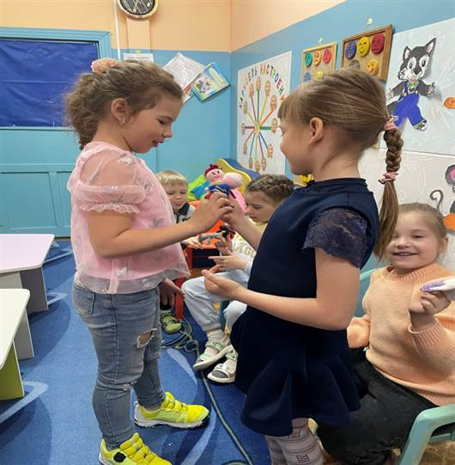

**Сказка «Репка»**

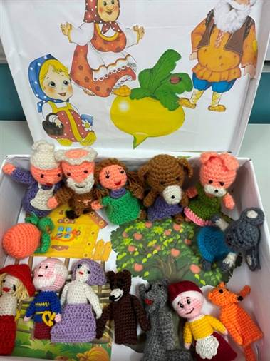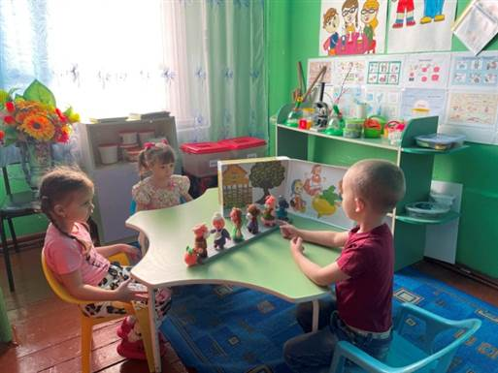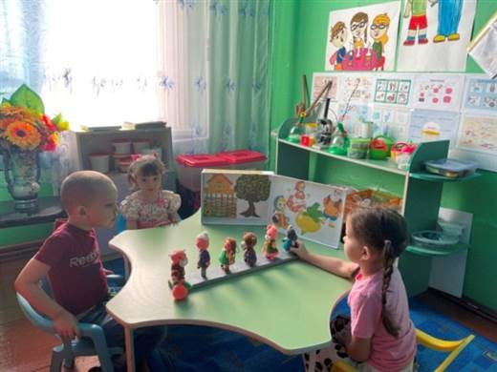

**Драматизация «Наши эмоции»** Для развития актерского мастерства использовали дидактические игры, знания об основных эмоция *(веселье, грусть, страх, гнев, лукавство, недовольство, злость, удивление, восхищение)*; учились различать и изображать эмоции с помощью выразительных средств. Разное эмоциональное состояние дети передавали движениями, жестами, мимикой; это дало возможность более полно оценить и понять характер героя, его образ. Использовались различные этюды на развитие эмоциональной сферы, которые вырабатывали у детей способность понимать эмоциональное состояние другого человека, умение адекватно выразить свое. Использование этюдов, помогали детям осознать себя, посмотреть на себя со стороны, способствовали формированию самоконтроля, повышали уверенность в себе.

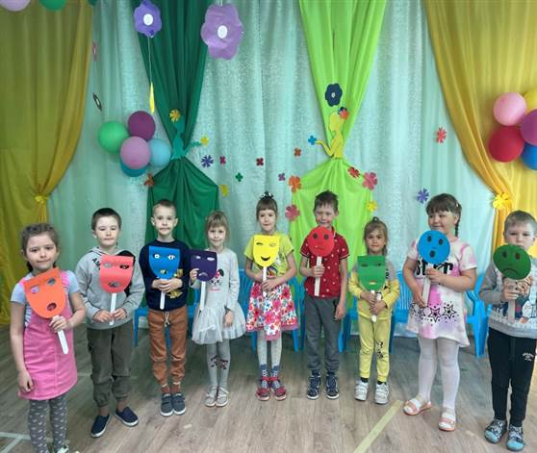 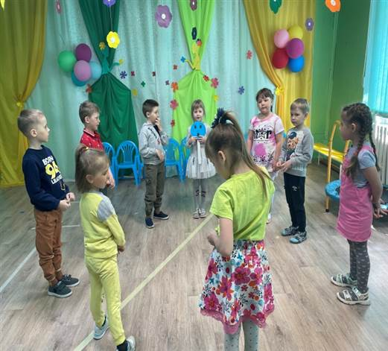

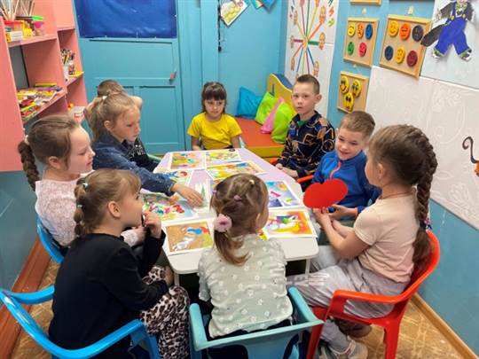 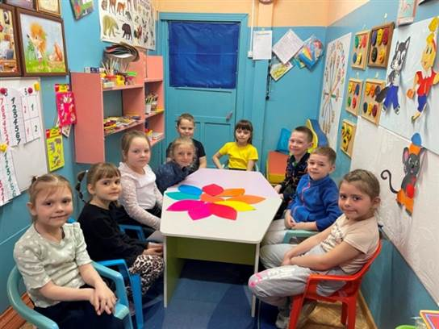

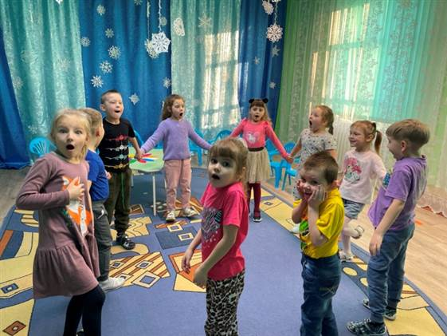 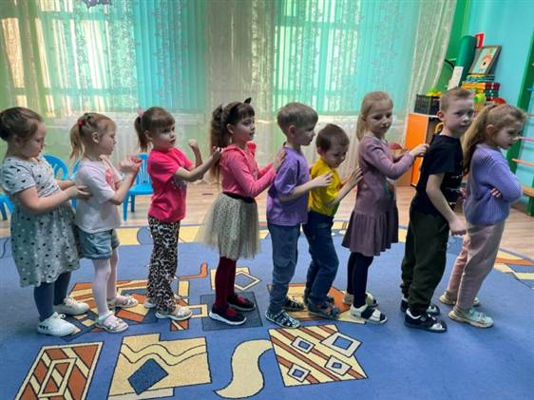

Дети использовали полученные актерские навыки, свободно взаимодействовали с партнером, действовали в предлагаемых обстоятельствах, импровизировали, сосредотачивая внимание, эмоциональную память, общались со зрителем. Овладевали необходимыми навыками пластической выразительности и сценической речью.

**Постановка сказки «Маша и медведь»**

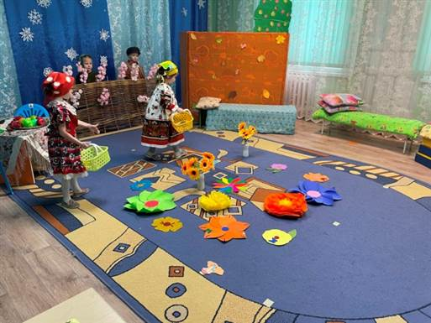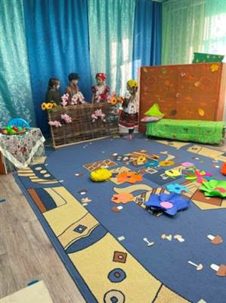

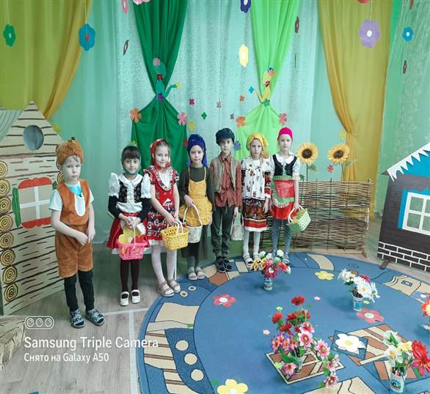 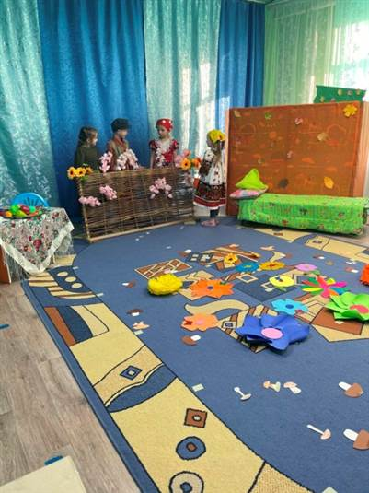

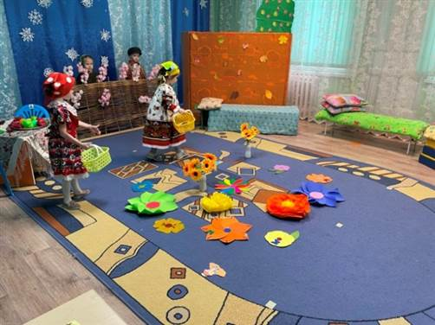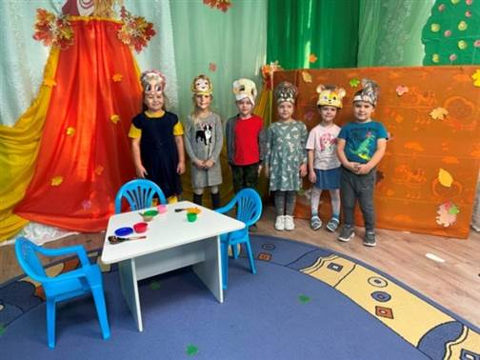

**Сказка «Три поросенка**

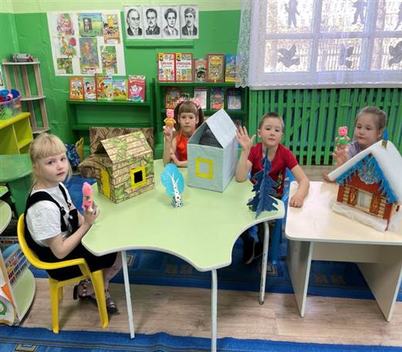 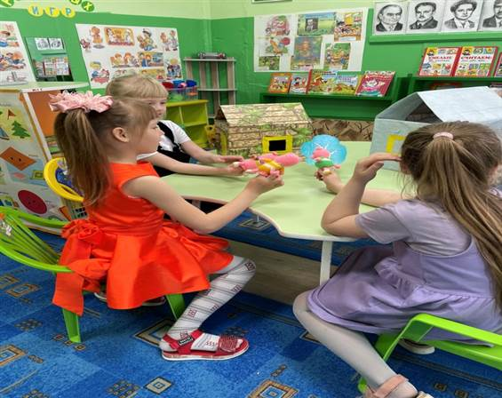

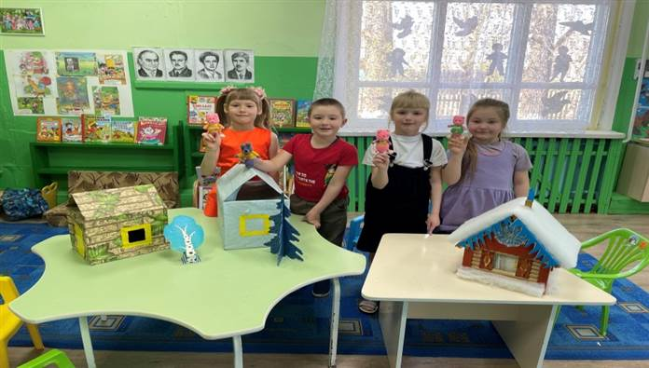

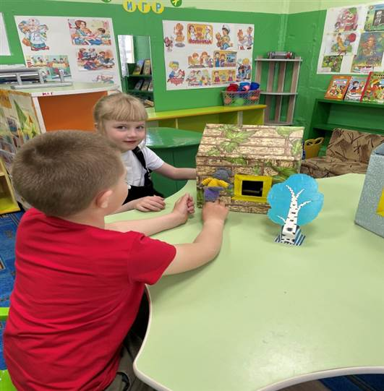 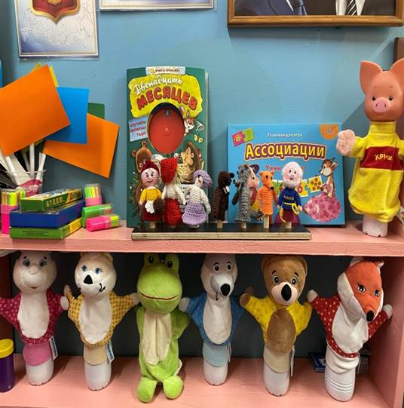

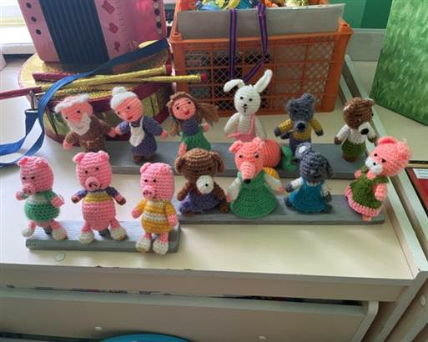 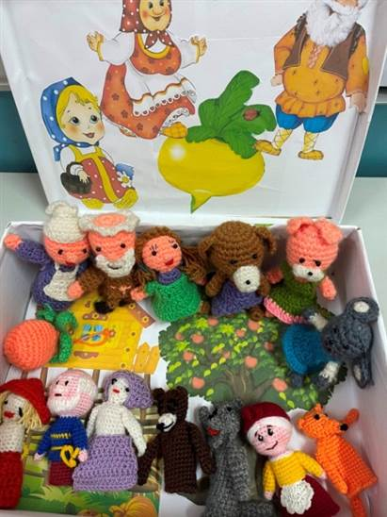

Создавая благоприятную дружескую атмосферу веселого праздника в детском коллективе, устанавливался контакт между педагогами и воспитанниками, наполняя детей яркими впечатлениями, создавал радостную и непринуждённую обстановку, положительный результат , сплочение детского коллектива и педагогов.

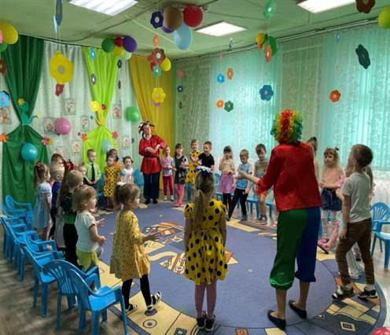 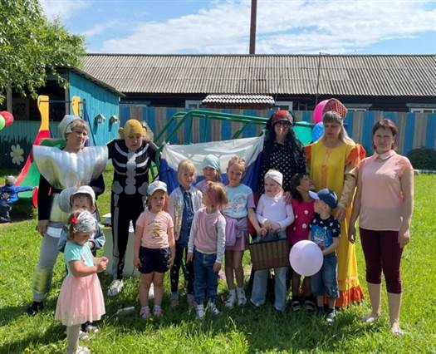

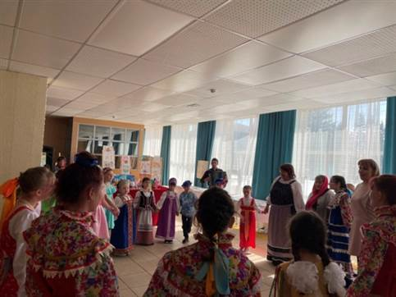 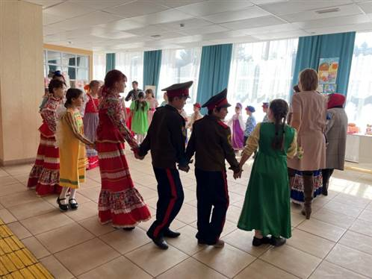

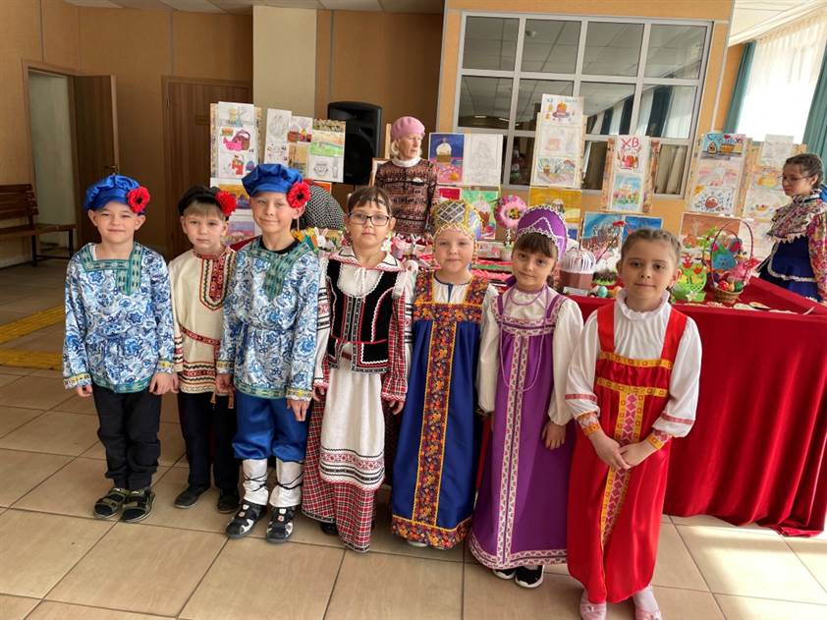

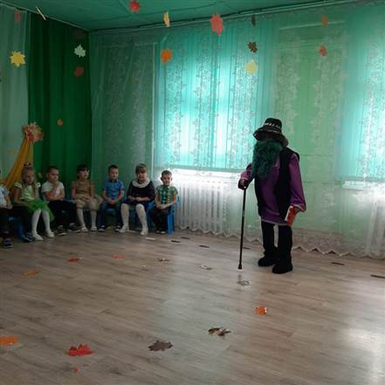 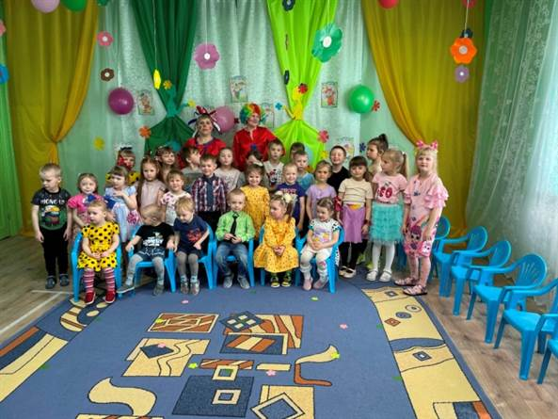 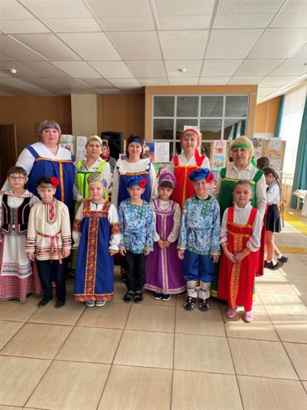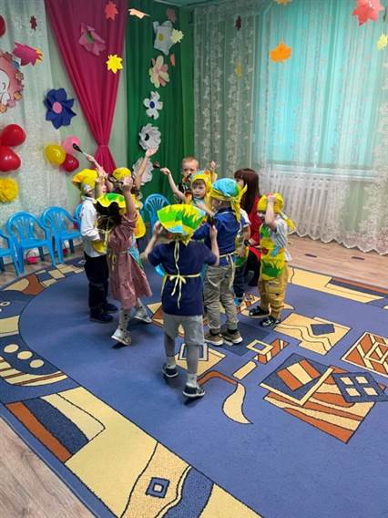

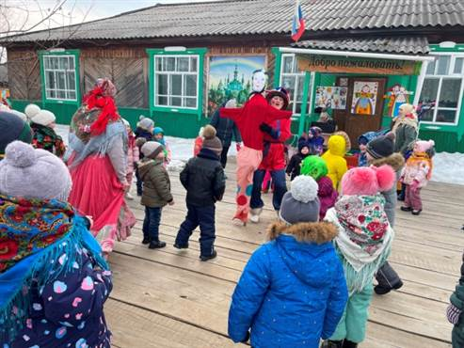 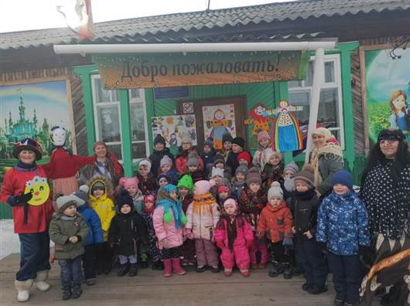

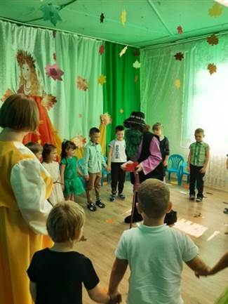

**Рисование по сказкам**

Знакомясь с репродукциями картин, иллюстрациями, близкими по содержанию сюжета спектакля, сказки, произведения, дети учились рисовать разными материалами отдельных его персонажей и разные сюжеты из сказок и произведений.

В процессе изобразительной деятельности рассматривали иллюстрации к сказкам, рисовали сюжеты, иногда полностью меняя творческий замысел художника, дополняли рисунки новыми персонажами. Использовали специальные игры-этюды – драматизация на основе стихотворного текста или прозы для подготовки к постановке спектаклей и выступлению на сцене. Вначале определяли характер героя *(ленивый или трусливый, добрый или злой, глупый или умный)* и формулировали его речевую характеристику. Каждый персонаж обладает собственной манерой говорить, которая проявляется в диалогах и делал их живыми и естественными.

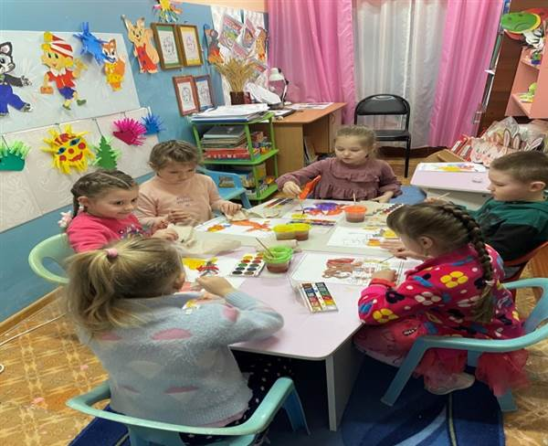 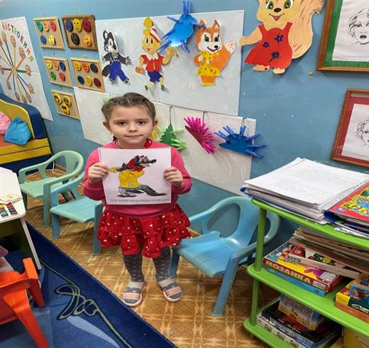

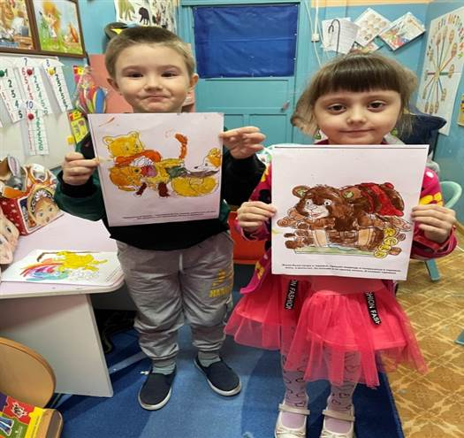 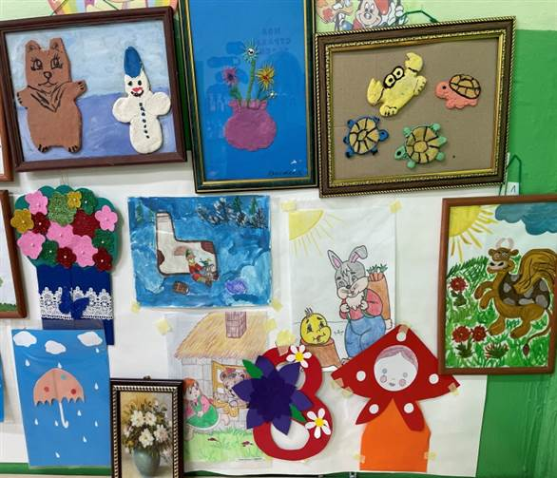

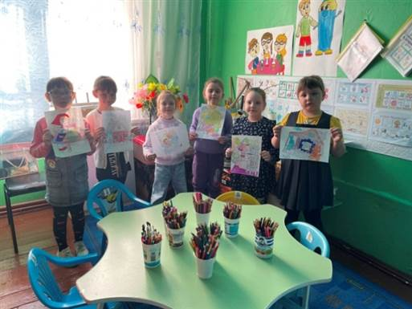 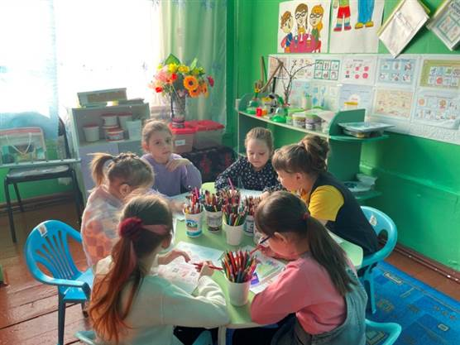

Для развития творческих способностей в образовательной и совместной деятельности мы использовали с детьми такие приемы: придумывание новых концовок известных сказок, простейших рифм, составление моделей сказок, особое внимание уделяли речевым играм и упражнениям, с помощью которых мы развивали речевое дыхание, свободу речевого аппарата, учили владеть правильной артикуляцией, четкой дикцией и разнообразной интонацией. Работая с детьми над развитием артикуляционного аппарата с использованием скороговорок, чистоговорок, потешек, знакомясь с литературными произведениями, которые ложатся в основу постановки спектакля, драматизации сказок, у детей формировалась четкая, ясная дикция, интонация, выразительность речи.

**Сказка «Маша и Медведь»**

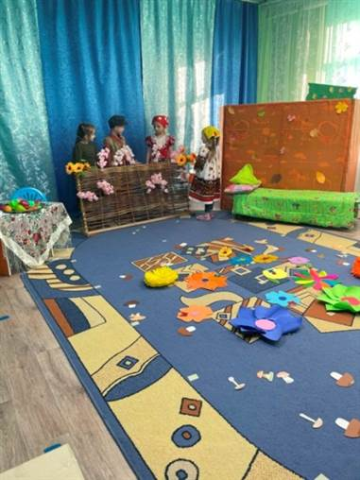 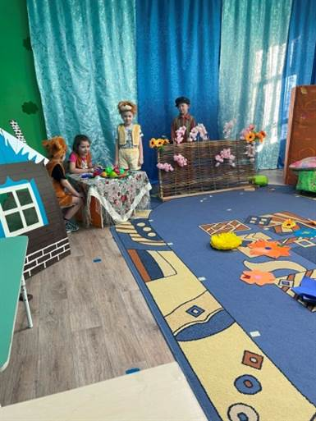

**Сказка К.И. Чуковского «Муха Цокотуха»**

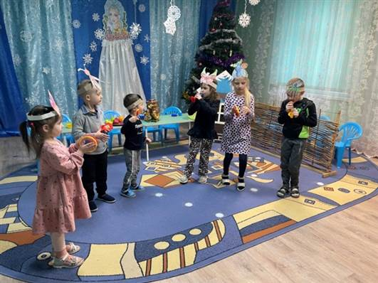 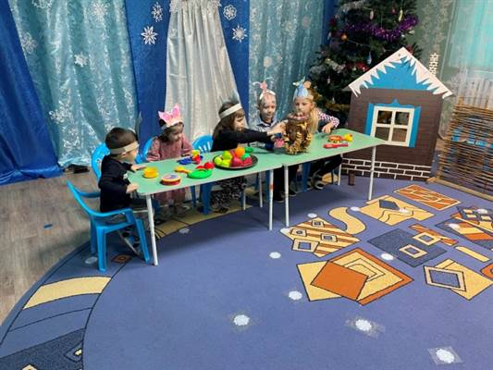

**Сказка «Три медведя»**

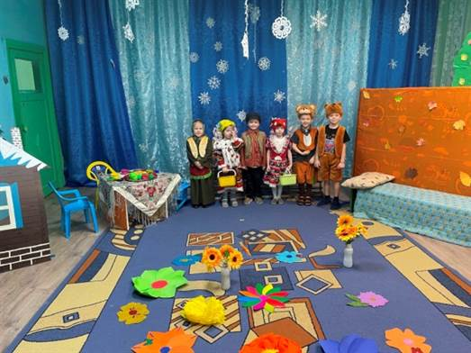 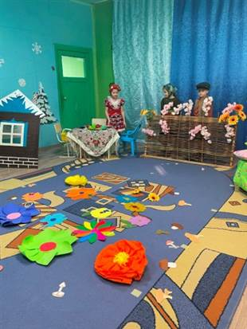

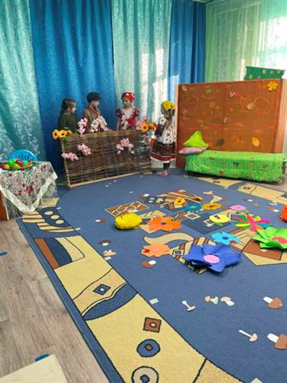

**Итоговое мероприятие по сказке «Муха –цокотуха»**

